数 学
L单元 算法初步与复数
L1 算法与程序框图
13．L1[2015·安徽卷] 执行如图13所示的程序框图(算法流程图)，输出的n为________．
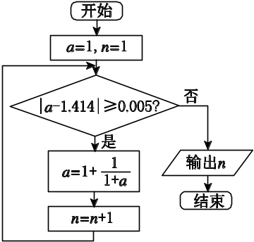
图13

13．4 [解析] a＝1，n＝1，|a－1.414|＝0.414≥0.005；
a＝1＋＝，n＝2，|a－1.414|＝0.086≥0.005；
a＝1＋＝，n＝3，|a－1.414|＝0.014≥0.005；
a＝1＋＝，n＝4，|a－1.414|≈0.002 7<0.005，输出n＝4.
8．L1[2015·全国卷Ⅱ] 如图13所示的程序框图的算法思路源于我国古代数学名著《九章算术》中的“更相减损术”．执行该程序框图，若输入的a，b分别为14，18，则输出的a＝( )

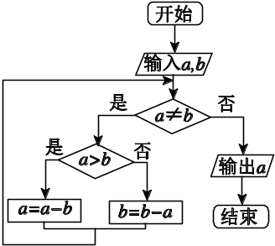
图13
A．0 B．2
C．4 D．14
8．B [解析] 逐一写出循环：a＝14，b＝18→a＝14，b＝4→a＝10，b＝4→a＝6，b＝4→a＝2，b＝4→a＝2，b＝2，结束循环．故选B.
9．L1[2015·全国卷Ⅰ] 执行图13所示的程序框图，如果输入的t＝0.01，则输出的n＝( )
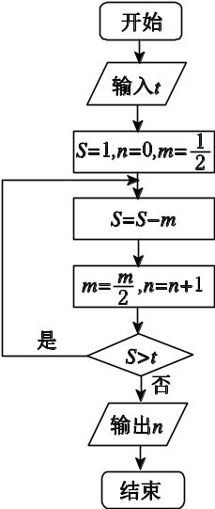
图13
A．5 B．6
C．7 D．8
9．C [解析] 逐次写出循环过程：
S＝1－＝，m＝，n＝1，S>0.01；
S＝－＝，m＝，n＝2，S>0.01；
S＝－＝，m＝，n＝3，S>0.01；
S＝－＝，m＝，n＝4，S>0.01；
S＝－＝，m＝，n＝5，S>0.01；
S＝－＝，m＝，n＝6，S>0.01；
S＝－＝，m＝，n＝7，S<0.01，循环结束．故输出的n值为7.
3．L1[2015·北京卷] 执行如图11所示的程序框图，输出的结果为( )
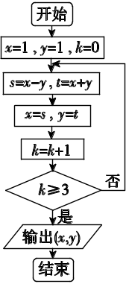
图11
A．(－2，2) B．(－4，0)
C．(－4，－4) D．(0，－8)
3．B [解析] 当k＝0，x＝1，y＝1时，s＝0，t＝2；当k＝1，x＝0，y＝2时，s＝－2，t＝2；当k＝2，x＝－2，y＝2时，s＝－4，t＝0，此时x＝－4，y＝0，k＝3，输出的结果为(－4，0)．
6．L1[2015·福建卷] 阅读如图11所示的程序框图，运行相应的程序，则输出的结果为( )
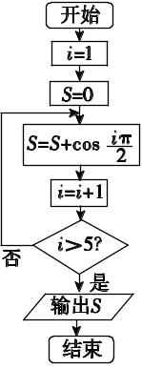
图11
A．2 B．1 C．0 D．－1
6．C [解析] 第一次循环，S＝0，i＝2；第二次循环，S＝－1，i＝3；第三次循环，S＝－1，i＝4；第四次循环，S＝0，i＝5；第五次循环，S＝0，i＝6＞5，结束循环．故输出的结果为0.

L2 基本算法语句
4．L2[2015·江苏卷] 根据如图11所示的伪代码，可知输出的结果S为________．
S←1
I←1
While I<8
S←S＋2
I←I＋3
End While
Print S
图11
4．7 [解析] 第一次循环得S＝1＋2＝3，I＝1＋3＝4<8；第二次循环得S＝3＋2＝5，I＝4＋3＝7<8；第三次循环得S＝5＋2＝7，I＝7＋3＝10>8，退出循环，故输出的S＝7.

L3 算法案例
L4 复数的基本概念与运算
1．L4[2015·安徽卷] 设i是虚数单位，则复数在复平面内所对应的点位于( )

A．第一象限 B．第二象限
C．第三象限 D．第四象限
1．B [解析] 因为 ＝＝＝－1＋i，所以在复平面内所对应的点为(－1，1)，位于第二象限，故选B.
2．L4[2015·广东卷] 若复数z＝i(3－2i)(i是虚数单位)，则z＝( )
A．2－3i B．2＋3i
C．3＋2i D．3－2i
2．A [解析] z＝i(3－2i)＝2＋3i，∴z＝2－3i.
3．B4[2015·广东卷] 下列函数中，既不是奇函数，也不是偶函数的是( )
A．y＝ B．y＝x＋
C．y＝2^{x}＋ D．y＝x＋e^{x}
1．L4[2015·湖北卷] i为虚数单位，i⁶⁰⁷的共轭复数为( )

A．i B．－i
C．1 D．－1
1．A [解析] i⁶⁰⁷＝i^{151×4＋3}＝i³＝－i，其共轭复数为i.故选A.
3．L4[2015·江苏卷] 设复数z满足z²＝3＋4i(i是虚数单位)，则z的模为________．
3. [解析] 因为z²＝3＋4i，所以|z²|＝|z|²＝|3＋4i|＝＝5，所以|z|＝.
2．L4[2015·全国卷Ⅱ] 若a为实数，且(2＋ai)(a－2i)＝－4i，则a＝( )
A．－1 B．0
C．1 D．2
2．B [解析] 因为(2＋ai)(a－2i)＝4a＋(a²－4)i＝－4i，所以4a＝0，且a²－4＝－4，解得a＝0，故选B.
1．L4[2015·全国卷Ⅰ] 设复数z满足＝i，则|z|＝( )

A．1 B.
C. D．2
1．A [解析] 由＝i，得z＝＝i，所以＝1.
1．L42015·北京卷复数i(2－i)＝( )
A．1＋2i B．1－2i
C．－1＋2i D．－1－2i
1．A [解析] i(2－i)＝2i－i²＝1＋2i，故选A.

L5 单元综合
7．[2015·郑州质检] 在复平面内与复数z＝所对应的点关于虚轴对称的点为A，则A对应的复数为( )
A．1＋2i B．1－2i
C．－2＋i D．2＋i
7．C [解析] z＝＝＝2＋i，故点A对应的复数为－2＋i.
8．[2015·合肥质检] 执行如图K548所示的程序框图，则输出的结果为________．
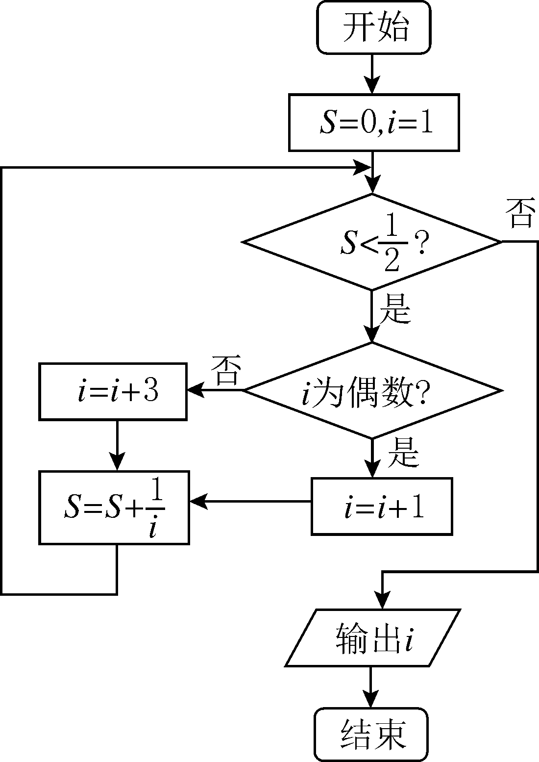
图K548
8．8 [解析] 由程序框图可知，变量的取值情况如下：
第一次循环，i＝4，S＝；
第二次循环，i＝5，S＝＋＝；
第三次循环，i＝8，S＝＋＝；
第四次循环，S＝不满足S＜，结束循环，输出i＝8.
10．[2015·宁波二模] 已知复数z满足|z－1|＝|z－i|，其中i为虚数单位，且z＋为实数，则z＝( )
A．－＋i或－－i
B．－＋i或－＋i
C.＋i或－－i
D.＋i或－i
10．C [解析] 设z＝a＋bi，a，b∈R，则(a－1)²＋b²＝(b－1)²＋a²，即a＝b.又因为z＋＝a＋bi＋＝a＋＋i，所以＝0，解得b＝0(舍)或a²＋b²－1＝0，即a＝b＝±.故z＝±(1＋i)．
7．[2015·武汉调研] 执行如图K547所示的程序框图，若输入a＝1，b＝2，则输出的a的值为________．
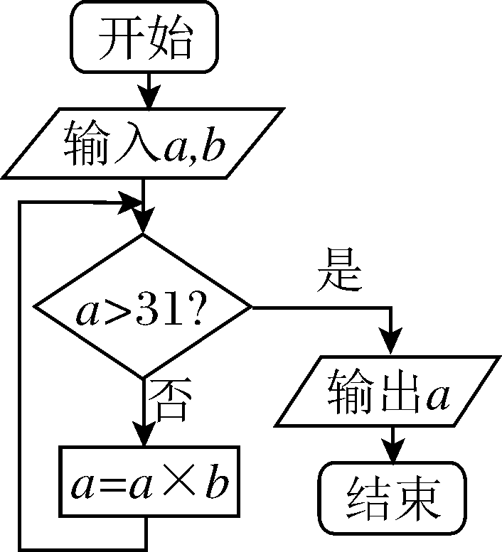图K547
7．32 [解析] 第一次循环，输入a＝1，b＝2，判断a≤31，则a＝1×2＝2；
第二次循环，a＝2，b＝2，判断a≤31，则a＝2×2＝4；
第三次循环，a＝4，b＝2，判断a≤31，则a＝4×2＝8；
第四次循环，a＝8，b＝2，判断a≤31，则a＝8×2＝16；
第五次循环，a＝16，b＝2，判断a≤31，则a＝16×2＝32；
第六次循环，a＝32，b＝2，满足a＞31，输出a＝32.

